2 сентября для воспитанников подготовительных групп №6,№7 прошел праздник «День знаний». Дети учились собирать портфель, играли в игры с цифрами, рисовали, танцевали флешмоб, пели песню «Зарядка», отгадывали загадки из сказок, смотрели мультфильм «Наш друг Пишичитай». В конце праздника дети получили подарки и посетили торжественную линейку в школе.

Игра «Собери портфель»
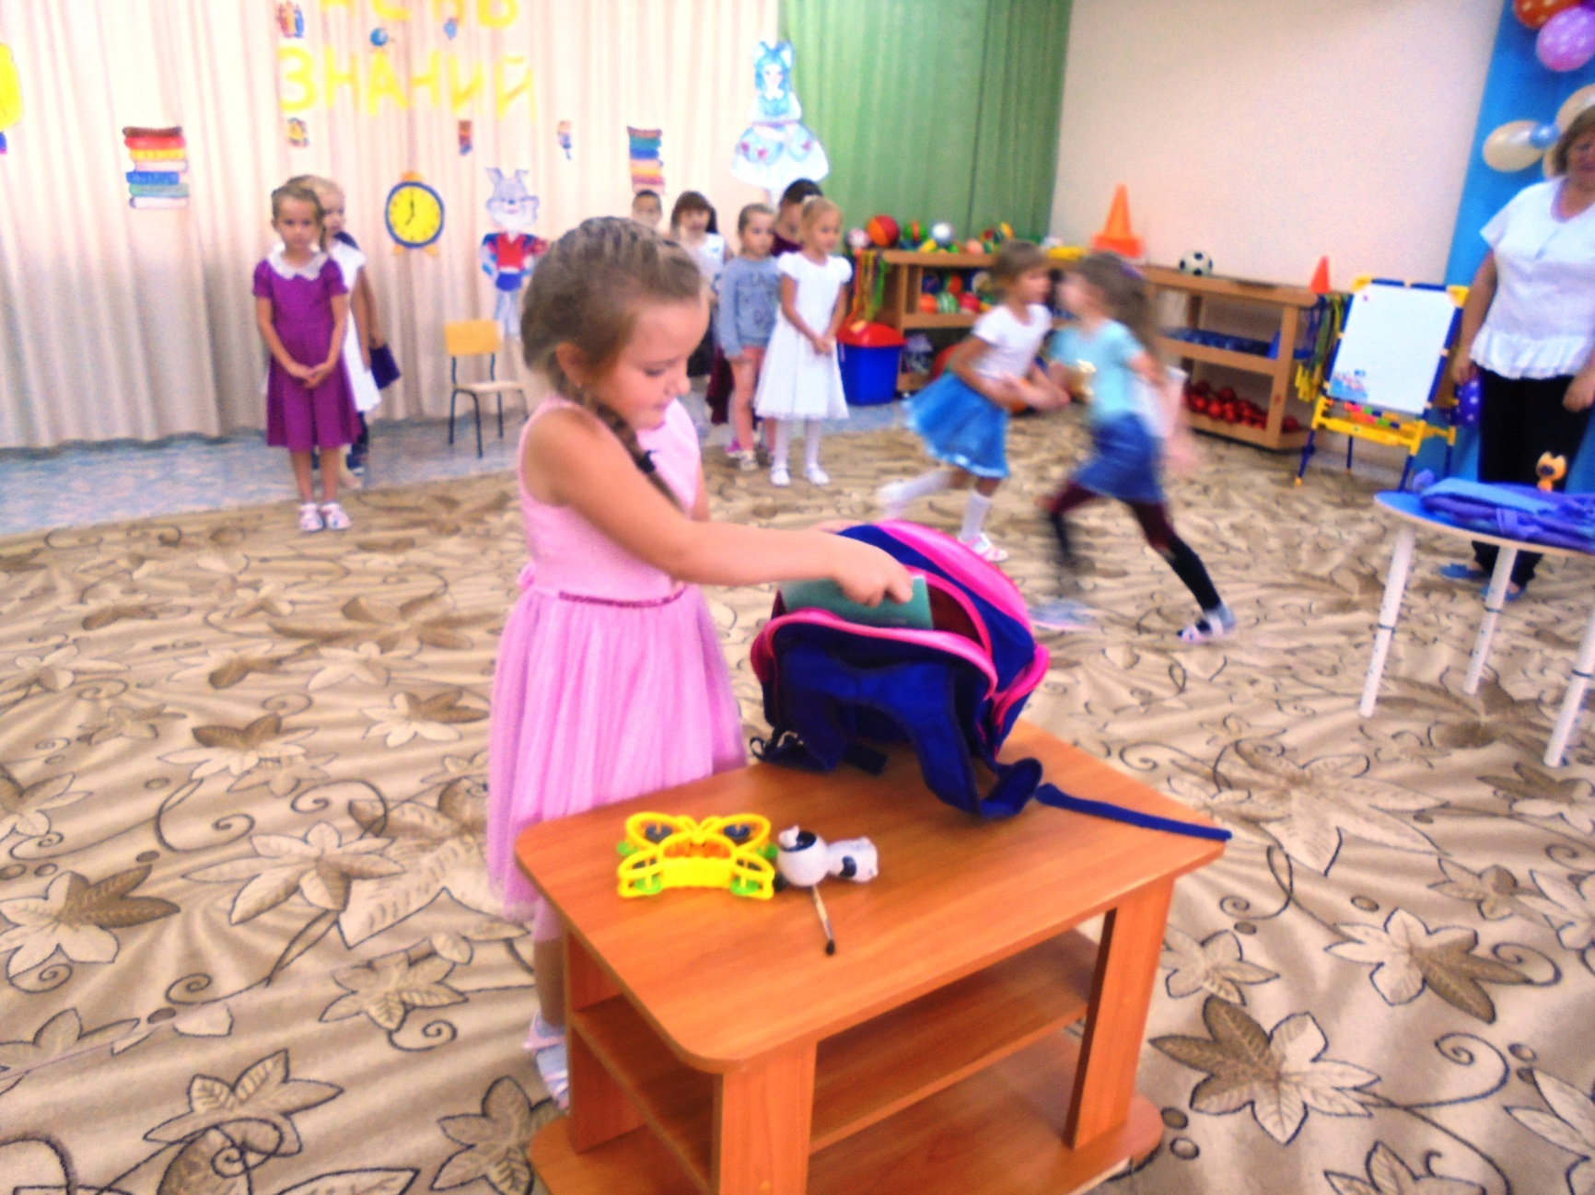

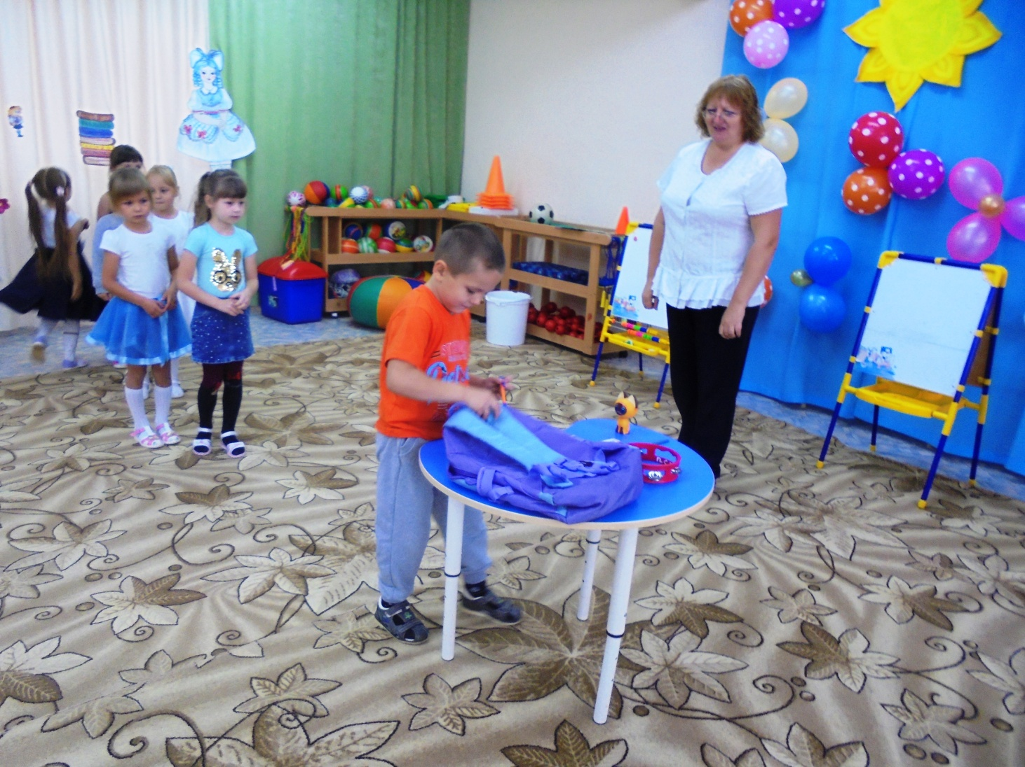
Флешмоб
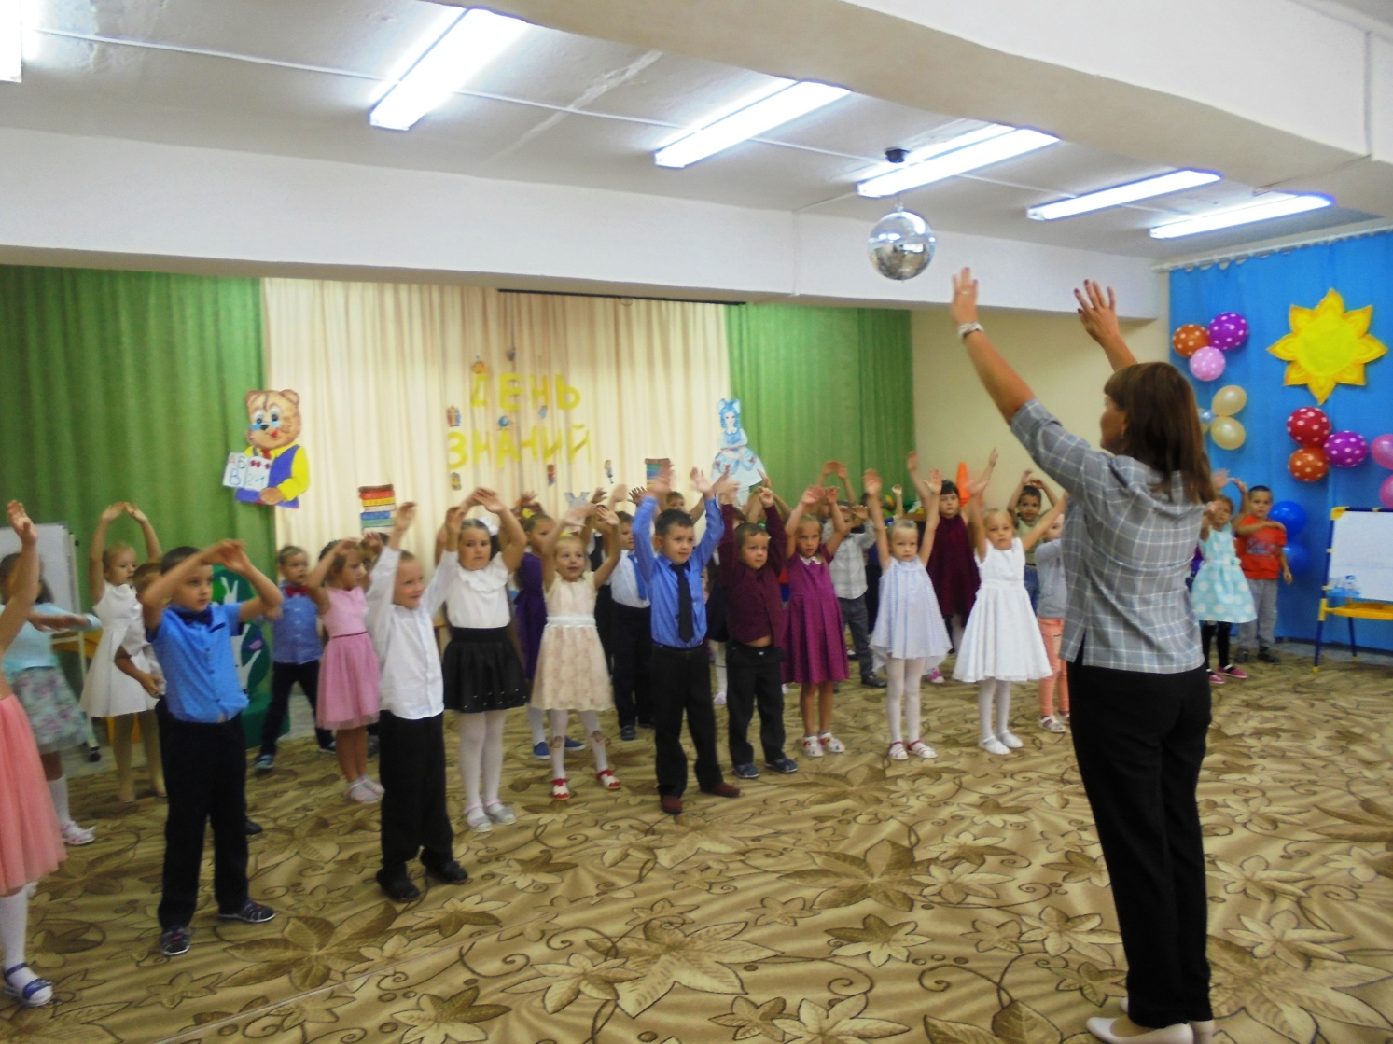

Игра «Найди пару»
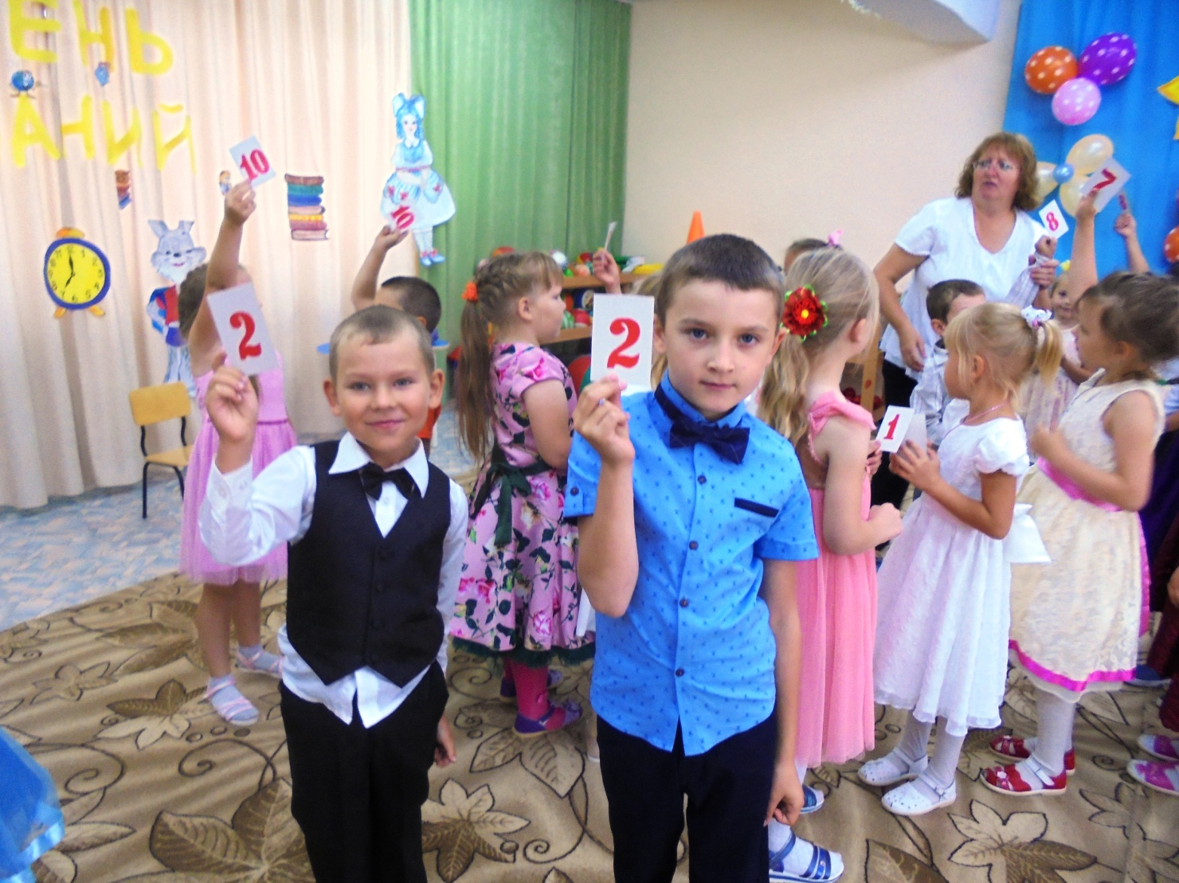
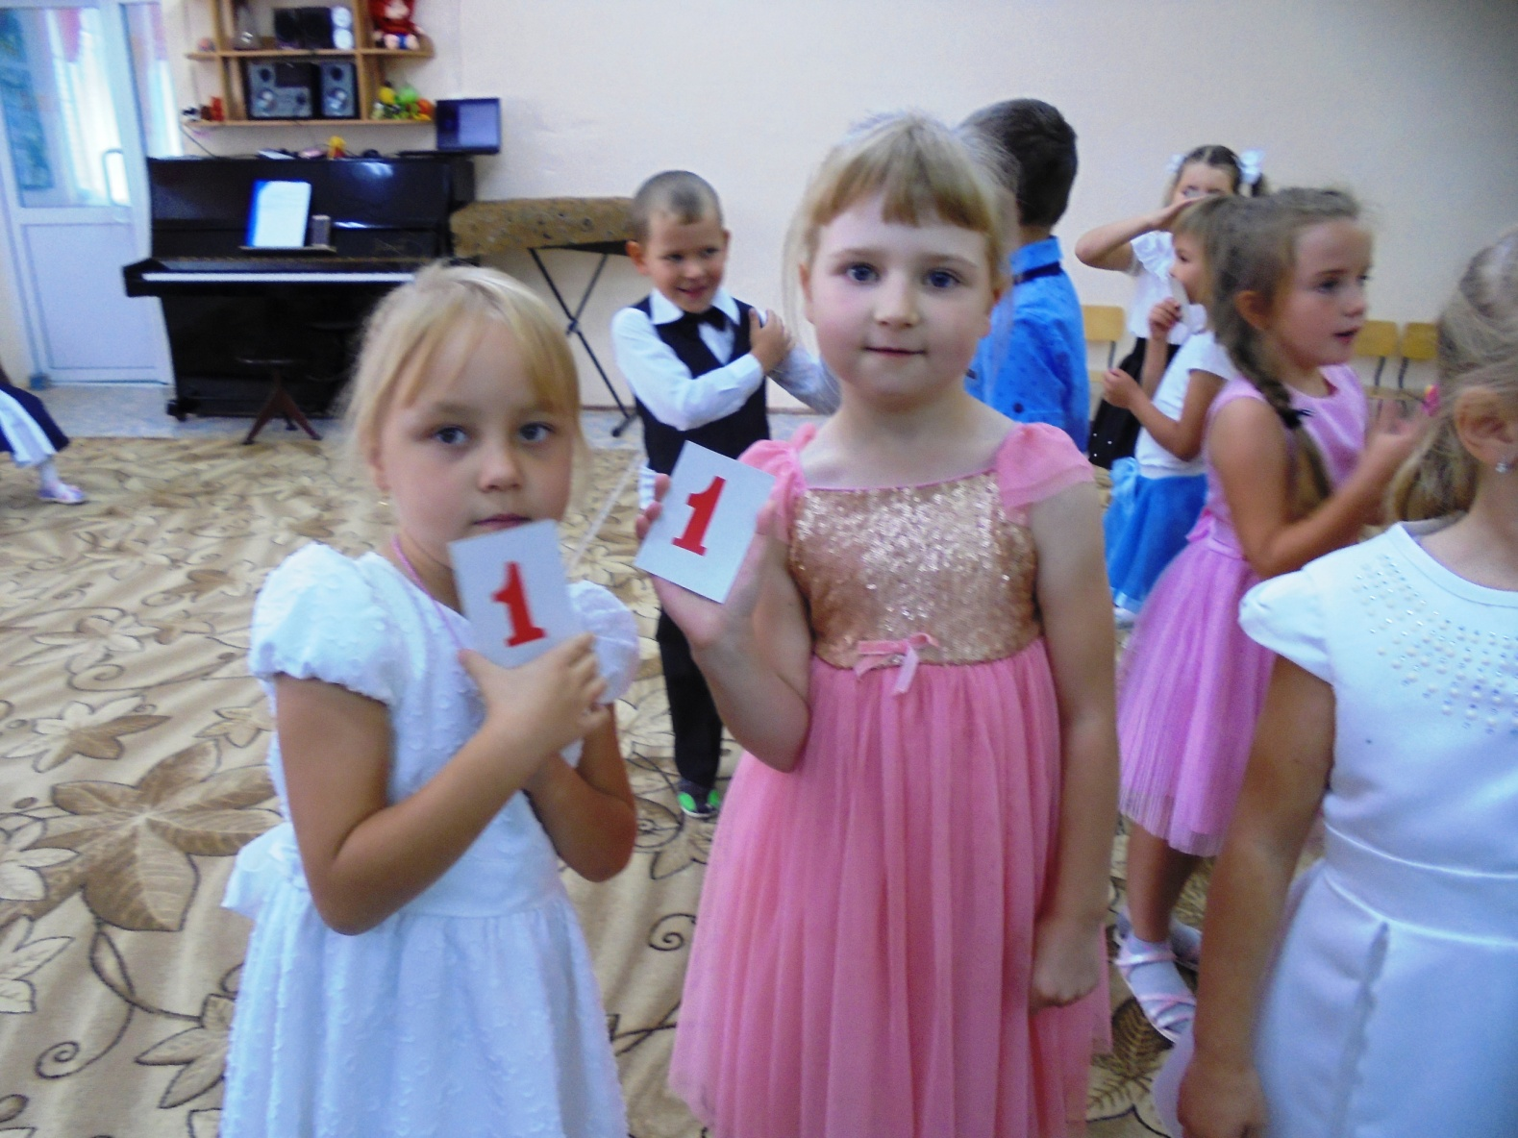

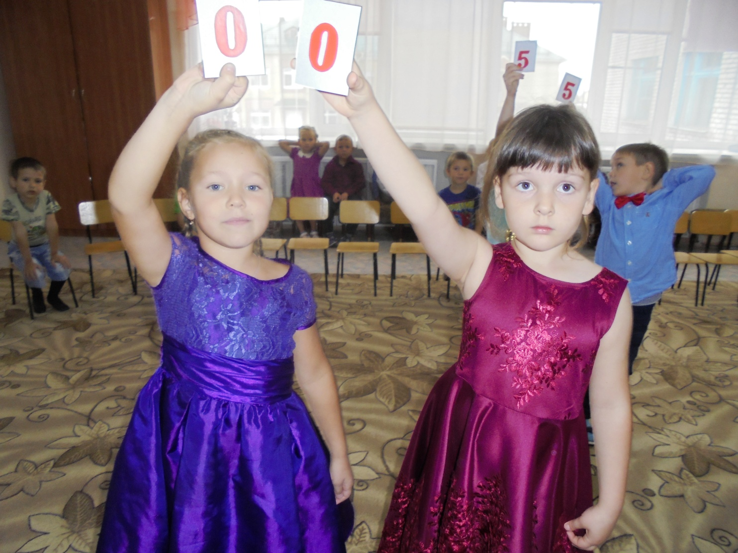

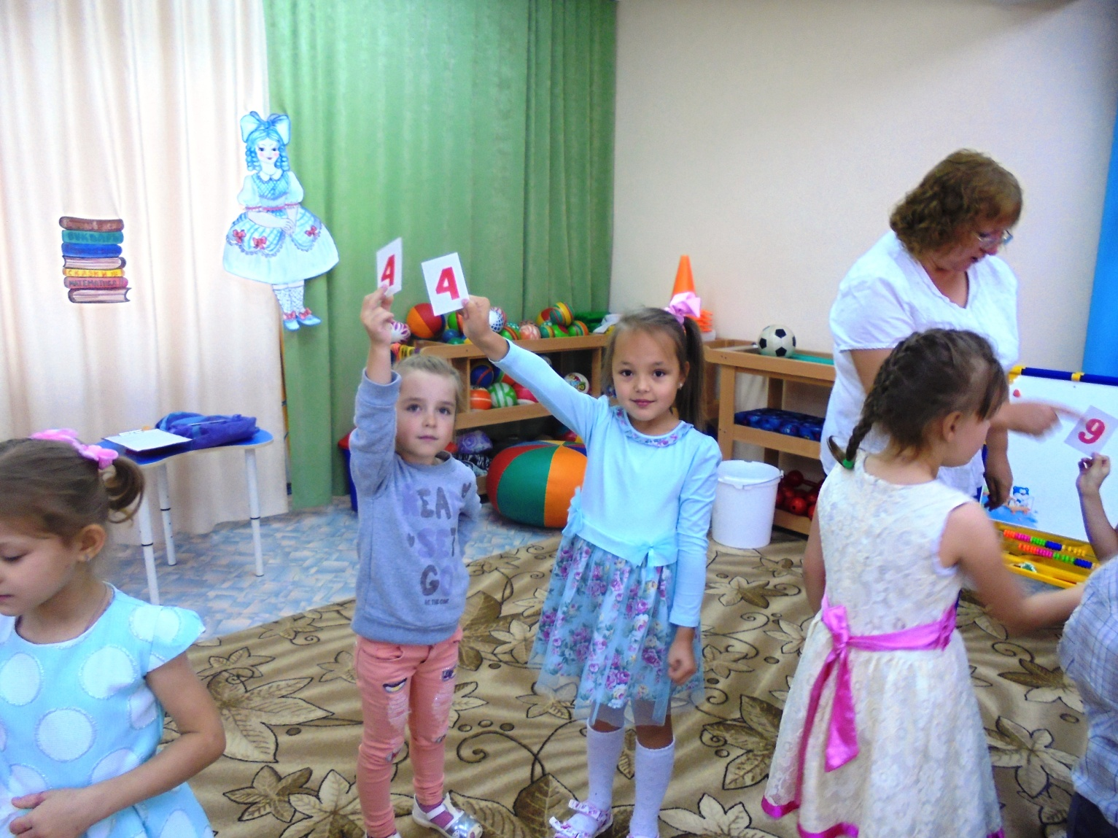
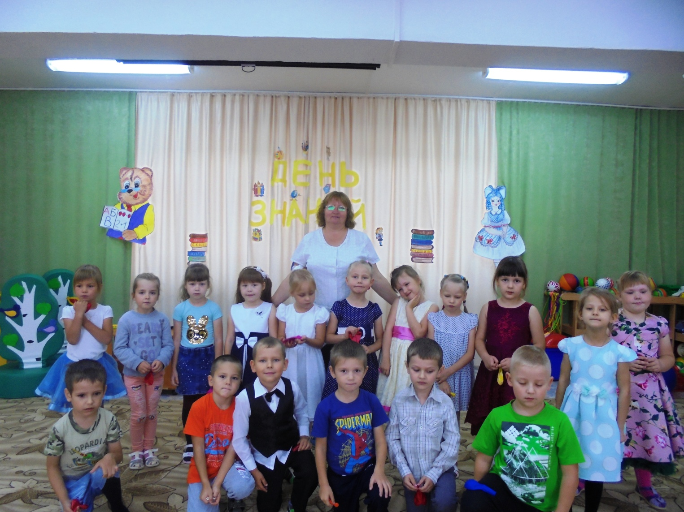
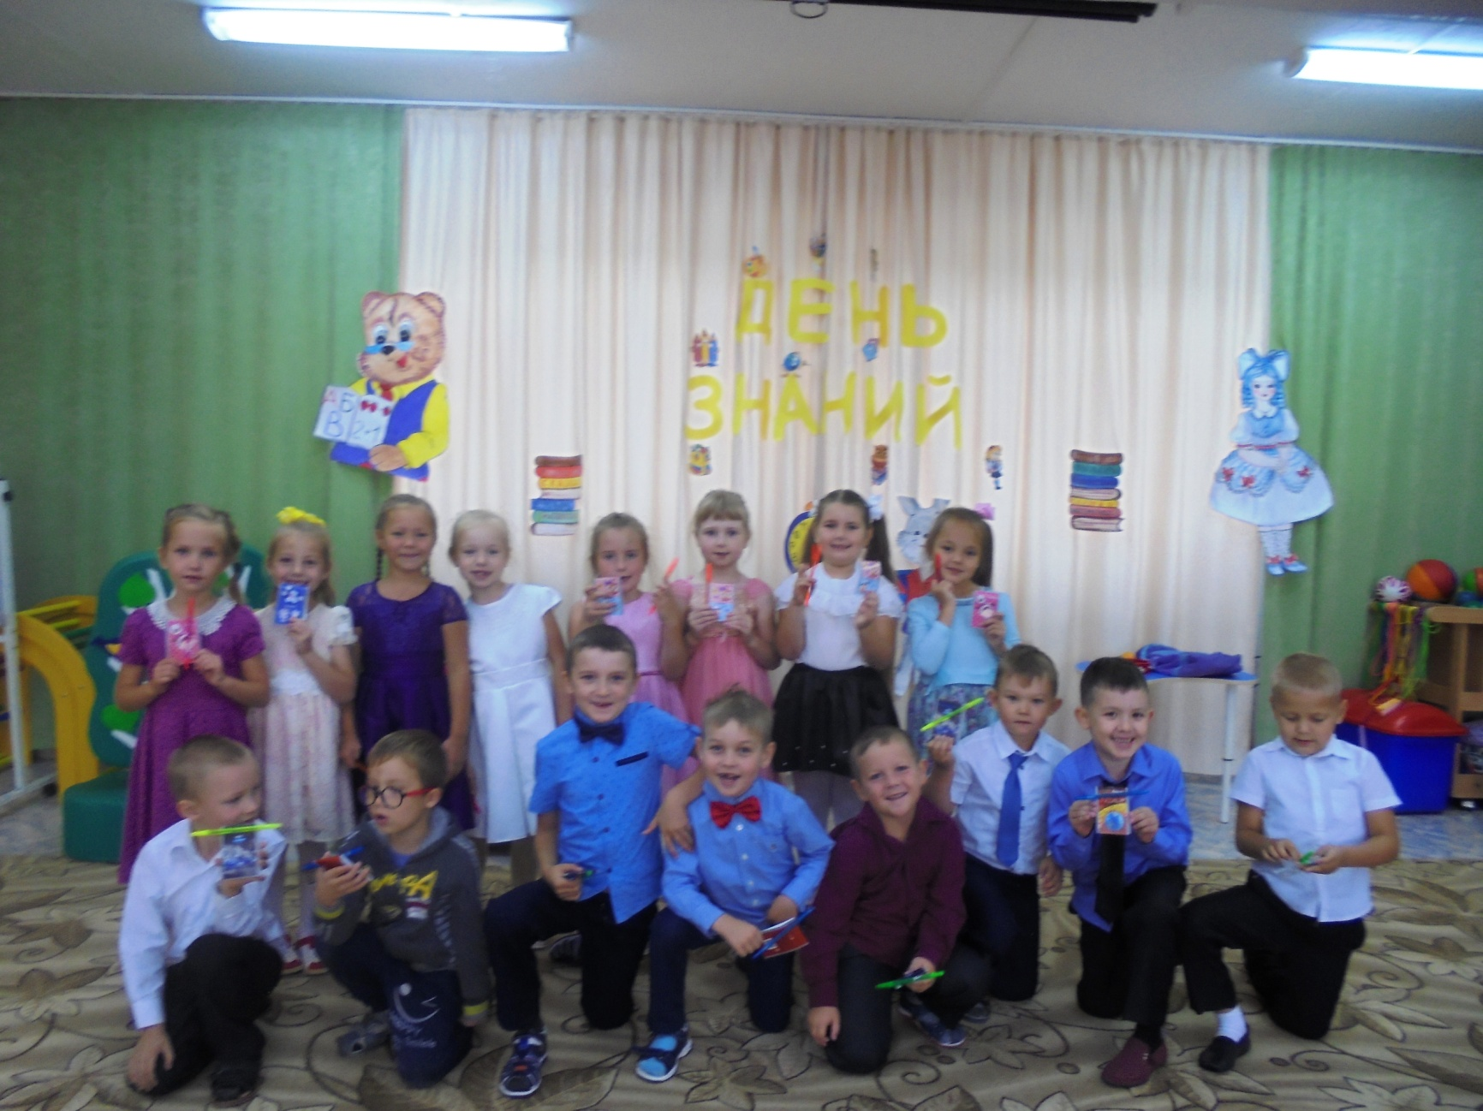
На торжественной линейке в школе

